新中国前三⼗年的科技成就之二（1952-1953）
接上期。
有⼈说，新中国前三⼗年的工业化是废铜烂铁；有⼈说，新中国前三⼗年没有什么成就；有⼈说新中国前三⼗年科技没有成就；也有⼈说⽂⾰⼗年更是没有科技成就。
事实是什么样呢？
笔者根据《中华⼈⺠共和国⽇史》、《伟大的⼗年》（1959年9⽉出版）、《中华⼈⺠共和国工业大事记》、《中华⼈⺠共和国经济大事记》、《⼈⺠⽇报》等资料，对新中国前三⼗年的成就做了整理，作为一个系列，逐篇介绍给大家。
1952年1⽉26⽇，燃料工业部煤矿管理局发出指⽰，推⼴“⻢六孩多孔道循环掘进工作法”。
1952年2⽉8⽇，沈阳造纸铜⽹厂试制成我国第一张造纸⽤磷⻘铜⽹。此后，该厂即开始按照我国⾃⼰设计的工艺⽣产铜⽹。
1952年4⽉23⽇，南京无线电厂⾃⾏设计的71型⒉⽡短波调幅电台试成投产。
1952年5⽉1⽇，华中钢铁公司成⽴315厂筹备处,负责大冶新厂的筹备工作。12⽉，315厂筹备处改称华中钢铁公司(新华钢,后改为武汉钢铁公司)。原华中钢铁公司(⽼华钢)改为大冶钢厂。
1952年2⽉27⽇，《⼈⺠⽇报》报道，东北农具一厂翻砂车间主任杨守训创造“双称造型法”，大大提高了翻砂的效率和产品质量。
1952年4⽉，双鸭⼭矿务局采⽤苏联顿巴斯煤矿的康拜因——联合采煤机获得成功。这是我国实⾏机械化采煤的开端。
1952年6⽉8⽇，华东工业部济南第二机器厂机工部车工肖福利，创造成功车床⾃动⼑架。这是中国机器工业的重大成就。它不但提高了⽣产效率和产品质量，更重要的是克服了实⾏高速切削法时退不出车⼑的困难。
1952年6⽉23⽇，江苏省南京电照厂试制成功高压⽔银灯。
1952年6⽉25⽇，天津无线电厂试制的81型15⽡短波电台试成投产。
1952年6⽉29⽇，南京电照厂试制成功全部采⽤国产零件和材料的⽇光⾊荧光灯。
1952年6⽉，铜陵有⾊⾦属公司第一座矿⼭——铜官⼭铜矿建成出矿。1965年1⽉正式定名为铜陵有⾊⾦属公司。
1952年7⽉1⽇7⽉1⽇成渝铁路全线通车，⽑泽东题词:“庆贺成渝铁路通车，继续努⼒修筑天成路。”成渝铁路全⻓505公⾥，东起重庆，西到成都。中间经过8个县。从1950年6⽉15⽇开工到
1952年6⽉中旬完工。
1952年7⽉14⽇，鞍钢三大工程之一的无缝钢管厂动工建设,鞍钢大规模建设拉开序幕。
1952年7⽉，新疆第一个现代化的棉纺织厂——七一棉纺厂正式开工⽣产。
1952年8⽉11⽇，中国第一条建筑卫⽣陶瓷隧道窑，在沈阳陶瓷厂建成投产。
1952年9⽉12⽇，唐⼭钢厂总工程师余景⽣创造发明的直筒型碱性空⽓侧吹转炉投⼊⽣产，直接⽤高磷⽣铁炼钢。新疆⼋一钢铁厂总工程师余名钰发明创造的涡⿎型碱性空⽓侧吹转炉建成投产。
1952年9⽉14⽇，鞍钢⼩型轧钢厂工⼈张明⼭创造光轧反围盘成功，使轧机⽣产能⼒提高45%。
1952年9⽉25⽇，⾩新电厂第一台2.5万⼲⽡机组投产发电。⽑泽东主席给⾩新电厂工程队发了嘉勉电。
1952年9⽉29⽇当⽇天(⽔)兰(州)铁路全线正式通车。
1952年10⽉1⽇，⼴西丹桂管理处第一分厂采⽤精矿焙烧法除杂质，炼出纯度为99.5%的精锡。
1952年10⽉6~12⽇，轻工业部召开盐业⽣产先进经验交流会，推⼴盐业劳模柳国喜以“冰下抽⻧”为主要内容的冬季制⻧经验，杨在柏的“常年修滩，四季保养，闲时大修，忙时⼩修”的经验。
1952年10⽉18⽇，国营哈尔滨亚⿇纺织厂建成投产。
1952年10⽉，中国第一台200毫安医⽤X线机研制成功。这项产品被列为国家重要新产品之一。1958年，100、200、300和400毫安医⽤X线机⼜分别在北京、上海研制成功。⾄此，国产的中⼩型医⽤X线机的产品系列已初步形成。
1952年11⽉20⽇，南京电⼦管厂试制成功6SA7、6SK7、6V6、5Y3、6SQ7全套五灯收⾳机⽤电⼦管。
1952年12⽉，我国⾃⼰开发成功的磺化法苯酚装置，在辽宁锦西化工厂建成投产。
1952年12⽉，沈阳第二机械厂创制我国第一台5吨蒸汽锤。该机高9.5⽶，重150吨，最大打击⼒为43800公⽄⽶。
1952年，哈尔滨电机厂制成轮转直径为1.43⽶的3000千⽡混流式发电机组。
1952年，沈阳有⾊⾦属加工厂从大连运来电压为110伏的低频感应电炉，⽤以熔炼⻩铜，这是低频感应电炉在中国⾸次应⽤于有⾊⾦属加工⾏业。
1953年1⽉4⽇，国营抚顺矿务局机电厂试制成功千⽶钻机。燃料工业部部⻓陈郁致电祝贺与勉励。
1953年1⽉29⽇，东北第一陶瓷厂新建的具有现代化机械设备的全国第一座大型隧道窑开始投⼊⽣产。这是中国窑业⽣产⾛向机械化的开端。
1953年2⽉，重工业部建材局东北技术研究室与沈阳陶瓷一厂试制成功泡沫玻璃，并投⼊⽣产。
1953年3⽉3⽇，东北一座巨大的发电站——0170发电站胜利完工并开始送电。发电站每年可给国家创造5840亿元的财富。这个发电站的⾃动化程度是⽬前全国所有发电厂中最新式的。所⽤的煤、⽔、⻛、油都由特殊装置来控制，并且可以随着发电机负荷的增减⽽⾃动调整。
1953年3⽉3⽇，当⽇国营鞍⼭钢铁公司去年开工的三大工程之一——改建第⼋号大型炼铁炉为我国第一座⾃动化炼铁炉的工程胜利完工。
1953年3⽉19⽇，唐⼭钢铁公司8号高炉建成投产。这是中国第一座大型⾃动化高炉，容积912⽴⽅⽶，建设工期15个⽉。
1953年3⽉，辽宁省抚顺发电厂扩建的5万千⽡机组投产发电，中共中央办公厅致电祝贺。
1953年4⽉20⽇，济南第二机床厂制成中国第一台⻰⻔刨床。
1953年4⽉26⽇，中国第一辆⾃动化轨道检查车在河北唐由车辆修理厂制造成功。
1953年5⽉1⽇，中国第一个抗⽣素工厂——上海药品三厂(现上海第三制药厂)建成投产。从此，中国开始了⻘霉素的工业化⽣产。1963年7⽉，我国第一个半合成⻘霉素——苯甲氧⻘霉素在该厂试制成功并投⼊⽣产。
1953年5⽉23⽇，鞍钢机械总厂试制中国最大的工作⺟机——大型⽴式车床成功。
1953年7⽉1⽇，当⽇新华社报道，新中国容积最大的⽔库——永定河官厅⽔库伏汛前工程全部如期完成，可确保拦阻洪⽔，使永定河两岸的⼈⺠从此减免洪⽔灾害。
1953年7⽉1⽇，我国设计的第一座大型露天矿——⾩新海州露天煤矿移交⽣产。该矿东西⻓3.6公⾥,南北宽1.5公⾥。1950年开始兴建。
1953年7⽉15⽇，中国第一个汽车制造厂正式开工兴建。⽑泽东为该厂奠基题词："第一汽车制造厂奠基纪念”。
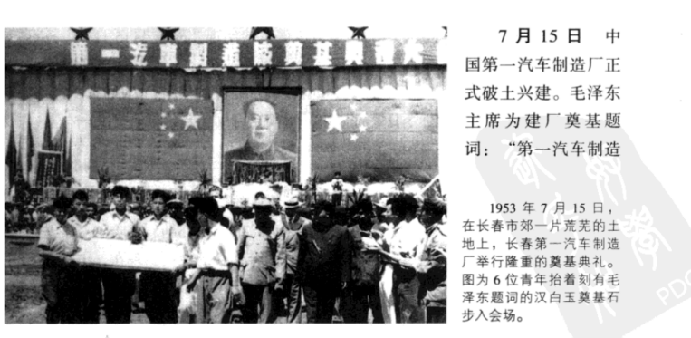
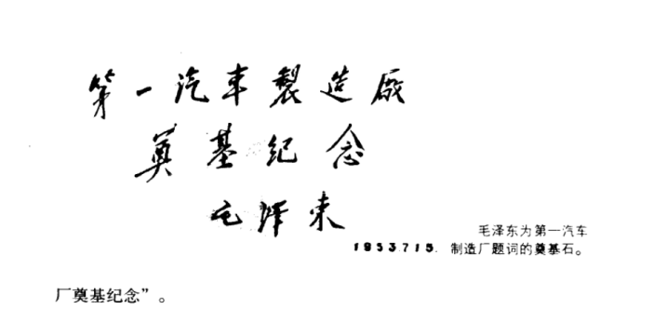
▲ 图⽚来源：中华⼈⺠共和国⽇史
1953年7⽉20⽇，我国第一条⾃⼰设计、施工的横跨辽、吉两省的220千伏的松（丰满）东(虎⽯台）李（⽯寨）高压输电线路，即“506”工程破⼟动工。
1953年7⽉，401厂(现葫芦岛锌厂)锌精矿多膛炉焙烧产出的低浓度烟⽓(SO。4.5%)回收制酸获得成功。⾸创中国冶炼烟⽓低浓度制酸工艺。
1953年8⽉，哈尔滨第一机械厂(哈尔滨制氧机厂）制成中国第一套每⼩时30⽴⽅⽶(氧)空⽓分离设备，并投⼊运转，氧⽓纯度为99.2%。
1953年9⽉23⽇，上海灯泡厂郑良永工程师等⽤⾃制简易设备试制成功钨丝，并⽤该钨丝制成220伏一500⽡照明灯泡。
1953年9⽉25⽇，中国第一台48.5吨重的13500千伏安、11万伏特的高压变压器在沈阳变压器厂试制成功。这台变压器有48.5吨重，是在苏联专家那卓列夫斯基的指导和帮助下，按照苏联标准设计和试制的。⽤这种变压器三台连在一起调整电压的话，调整后输送的电量，可以够12个拥有3000工⼈的工厂⽣产⽤，也可以够三个30万⼈⼝的城市照明⽤。
1953年9⽉29⽇，中国第部100吨桥梁式引车在上海锅炉厂试制成功。
1953年10⽉9⽇，在苏联专家协助下，我国西北第一座现代化⾃动⽕⼒发电厂——西安第二发电厂建成发电。该厂于1952年11⽉动工兴建。
1953年10⽉16⽇，中国第一座大型电机制造厂—哈尔滨电机厂建筑工程完工。建筑⾯积24500多平⽅⽶。
1953年10⽉27⽇，我国第一根无缝钢管在鞍钢无缝钢管厂试轧成功。
1953年10⽉27⽇，我国⽬前最大的砖⽡厂——北京窦店砖⽡厂的建筑工程基本完成。年产砖一亿四⼲块。能⽤来建造15⽶宽、40⽶⻓的三层建筑物195幢。明年，该厂⽣产的砖⽡就将大量供应⾸都基本建设的需要。
1953年11⽉初，鞍钢机械总厂工具车间刨床工⼈王崇伦从4⽉份改造⽣产工具，学习先进经验，缩短转轴时间，提高工作效率6.5倍，到7⽉已完成
1953年全年⽣产任务，9⽉底⼜完成1954年全年⽣产任务，11⽉初开始做1955年下半年的工作。所制造的零件全部是一级品。
1953年11⽉13⽇，中国第一台2000千伏安变压器在沈阳变压器厂试制成功。
1953年11⽉18⽇，当⽇《⼈⺠⽇报》报道，我国⽔利建设中修建的第二个巨型⽔库——浑河大伙房⽔库工程，已在11⽉初旬正式开工。从永定河官厅⽔库赶来⽀援的机械开⽯工程队，正在浑河右岸⼭麓下清除⼭根表⼟。大伙房⽔库修建在浑河中游抚顺市郊的大伙房村。
1953年11⽉20⽇，”东北区最大的一座运⽤国内机械设备兴建的机器制糖厂——和平糖厂建成投产。
1952年5⽉动工兴建，年产砂糖18000吨，纯度为99.7%。
1953年11⽉21⽇，当⽇宝成铁路（即天成铁路，这条铁路已改线从宝鸡到成都，改名宝成铁路)，今年度修建工程中的最后一座大桥一涪江大桥完工。涪江大桥是宝成铁路最大的桥梁工程之一。桥⾝全⻓371.48⽶，共19孔。
1953年11⽉22⽇，当⽇鞍⼭、本溪、唐⼭、太原等地的耐⽕材料厂，在苏联专家的帮助下，制造优等高炉砖成功。
1953年12⽉I1⽇，国营上海电线厂试制成功10000伏高压扇形电⼒电缆。
1953年12⽉15⽇，我国第一座机械化⾃动化的大型轧钢厂——鞍钢大型轧钢厂建成投产。
1952年8⽉1⽇动工，次年11⽉30⽇试轧出第一根大型钢材。该工程是苏联帮助建设的。
1953年12⽉18⽇，鞍钢改建的我国第二座最大的⾃动化炼铁炉7号高炉建成投产。次⽇炼出第一炉铁⽔。该工程是1953年2⽉动工兴建的。
1953年12⽉26⽇鞍钢举⾏三大工程开工⽣产典礼。鞍钢三大工程包括大型轧钢厂、无缝钢管厂和7号炼铁炉。12⽉21⽇周总理为鞍钢“三大工程”竣工投产题词；鞍钢全体职工写信给中共中央主席⽑泽东报告这一喜讯。25⽇，⽑主席复电表⽰祝贺。26⽇,《⼈⺠⽇报》发表社论《我国工业建设的重大胜利》。
1953年12⽉，中国第一部6000⼲⽡⽔轮发电机在哈尔滨电机厂试制成功。
1953年12⽉，华铜钢矿在西海坑安装了中国⾦属矿⼭坑下第一台主⼒扇⻛机。
1953年12⽉，⼭东新华制药厂研制成我国第一台搪玻璃罐。在此基础上，搪玻璃搅拌器﹑冷凝器、阀⻔开关等陆续问世，解决了制药工业与化学工业的设备腐蚀问题。这为当时新中国医药工业、化学工业的发展，创造了重要条件。

